**Android系统启动过程&应用程序进程启动过程**

**一、Android系统启动过程**

1. 启动电源&系统启动

电源启动时引导芯片代码从预先固化在Rom的地方执行，开始加载引导程序（B ootLoader）到RAM中，然后执行。

1. 引导程序BoolLoader

引导程序是在Android系统运行前的一个程序，和Windows一样，它主要作用是负责将系统OS拉起来运行起来

1. Linux内核启动

由于Android是基于Linux的，所以启动是要启动Linux内核，此时设置缓存，被保护存储器，计划列表，加载驱动等工作。当内核完成系统设置时，它会首先在系统文件中寻找init.rc文件，然后启动init进程

1. Init进程

负责初始化和启动属性服务，并且启动Zygote进程

1. Zygote进程

主要负责创建Java虚拟机并为Java虚拟机注册JNI方法，创建服务器端Socket（用于监听ActivityManagerService 请求新的应用程序），启动SystemServer进程

1. SystemServer进程

启动Binder线程池和SystemServiceManager,并且启动各种类型系统服务（ 引导服务、核心服务和其他服务）

1. 启动Launcher（系统默认桌面）

由SystemServer进程启动的AMS会启动第一个应用程序-Launcher桌面，Launcher启动后会显示已安装的应用和服务对应的快捷图标在桌面界面上

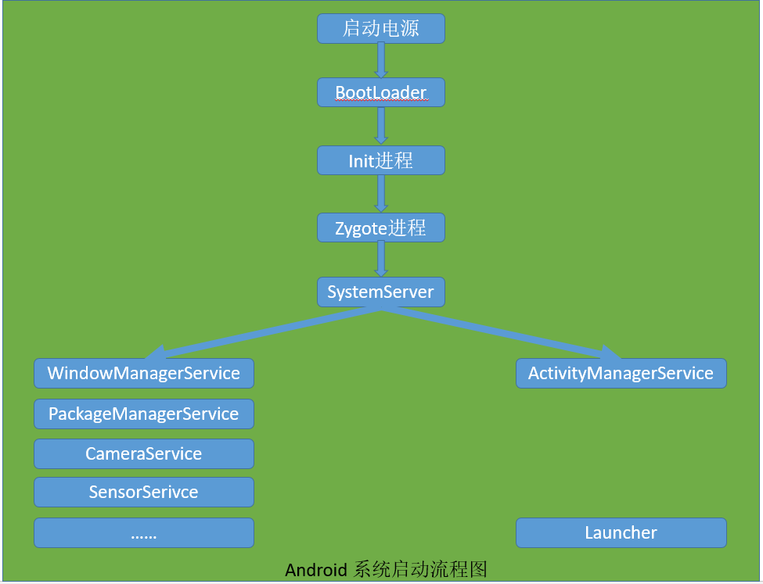

**二、应用程序进程启动过程**

要想启动一个应用程序，首先要保证这个应用程序所需要的应用程序进程已经被启动。ActivityManagerService在启动应用程序时会检查这个应用程序需要的应用程序进程是否存在，不存在就会请求Zygote进程将需要的应用程序进程启动。Zygote的Java框架层中，会创建一个Server端的Socket，这个Socket用来等待ActivityManagerService来请求Zygote来创建新的应用程序进程的。我们知道Zygote进程通过fock自身创建的应用程序进程，这样应用程序程序进程就会获得Zygote进程在启动时创建的虚拟机实例。当然，在应用程序创建过程中除了获取虚拟机实例，还可以获得Binder线程池和消息循环，这样运行在应用进程中应用程序就可以方便的使用Binder进行进程间通信以及消息处理机制了。关于Binder线程池和消息循环是如何启动或者创建的会在下一篇文章给出答案。先给出应用程序进程启动过程的时序图，然后对每一个步骤进行详细分析，如下图所示。

